关于划定大冶城区养犬管理限养区的通告

（征求意见稿）

为深入贯彻实施《黄石市养犬管理条例》，进一步规范文明养犬行为，维护市容环境和社会公共秩序，保障人民群众生命健康安全，现结合我市实际，现将城区养犬管理相关事项通告如下：
- 城区养犬限养区范围
大棋路——高铁大道（含大冶北站）—熊家洲大道—金海大道—碧桂园小区—熊家洲小区—中石油四斗粮加油站—金井路—城西路—罗桥大道—大棋路内圈范围。
城区限制养犬区内机关、医院、学校（含幼儿园）以及单位集体宿舍区为犬只禁养区。
二、限养区养犬相关规定
城区限养区养犬严格按照《黄石市养犬管理条例》规定执行。
- 限养区养犬实行强制免疫制度，养犬人应按时定期将犬只送往犬只免疫接种点接种狂犬病疫苗。首次免疫后，每年按期进行加强免疫。
- 限养区养犬应当按期登记申办犬证、及时进行变更登记。
- 限养区个人养犬每户限养1只，盲人和肢体重残人每人限养1只导盲犬或扶助犬。
（四）限养区禁止饲养烈性犬（具体名录后附）、大型犬（成年犬只站立时从肩部最高点到地面的距离超过60厘米的犬只）。
（五）禁止携犬进入下列场所：1、党政机关、医疗机构、教育机构等公共服务机构；2、影剧院、博物馆、科技馆、图书馆、体育场馆等公共文化场馆；3、商超、集贸市场、宾馆、餐饮店等经营性场所；4、公共汽车、有轨电车等公共交通工具以及候车（船）室，符合有关规定的除外；5、法律、法规规定的其他场所 。
（六）养犬人应当对犬只栓养或者圈养，妥善管理犬只。犬吠影响他人正常生活时，养犬人应当采取有效措施予以制止。养犬人不得放任或者驱使犬只恐吓、伤害他人。养犬人不得虐待或者遗弃犬只、不得随意弃置死亡犬只。
（七）养犬人携犬出户，应当遵守下列规定：1、由完全民事行为能力人牵领，为犬只佩戴犬只识别牌，束长度不超过1.5米的犬链（绳）；遇到行人、车辆，提前收紧犬链（绳），主动避让；2、携犬进入公共楼道、电梯以及其他人员密集场所，应当避开出行高峰时间，采取为犬只配戴嘴套、装入犬袋或者犬笼等措施；3、进入开放式广场、公园应当为犬只配戴嘴套，并服从有关部门的管理，遵守公共场所管理规定，避开人群聚集区域；4、即时清理犬只粪便；5、携犬乘坐出租汽车时，应当征得驾驶员同意；6、法律、法规的其他规定。单位饲养的犬只除免疫、办理养犬登记、诊疗等必要情形外，不得携犬外出；因以上情形需要离开饲养场所的，应当采取配戴嘴套等安全防范措施。
三、对违反《黄石市养犬管理条例》规定，发生养犬不免疫、未按期办理养犬（变更）登记、超量饲养犬只、饲养禁养犬、公共区域饲养犬只、遛狗不牵绳、未及时清理粪便等情形的，由农业农村部门、公安机关、城管执法等部门依照相关法律法规依法予以处罚。
四、任何单位和个人对于违法养犬行为有权进行劝阻或者向有关部门举报、投诉。
市公安局举报电话：110
市农业农村局举报电话：3706336
市城管局举报电话：8768500
五、本通告自发布之日起实施。
特此通告。

附件1：
大冶市城区养犬限养区红线图
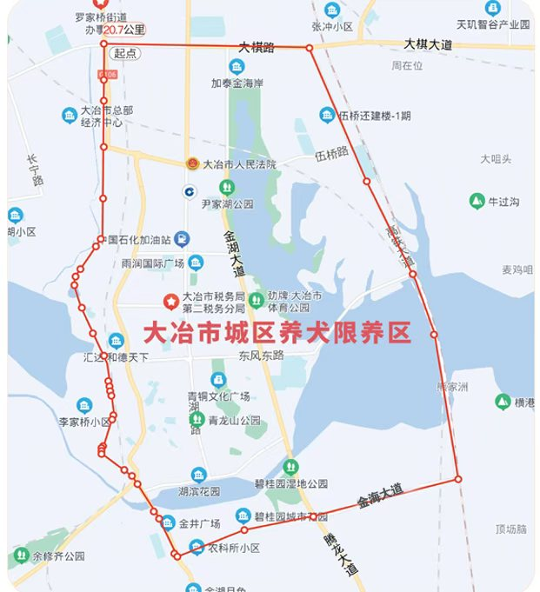

附件2：
禁养犬名录

- 禁养犬种类
1、德国牧羊犬2、中亚牧羊犬3、比利时牧羊犬4、弗兰德牧羊犬5、荷兰牧羊犬（别称：尼德兰牧羊犬）6、苏俄牧羊犬（俄罗斯猎狼犬）7、高加索牧羊犬（别称：高加索山犬）8、安纳托利亚牧羊犬（别称：卡拉巴斯犬、堪尼高犬）9、拳师犬10、标准牛头梗11、美国恶霸犬12、斯塔福斗牛梗13、土佐犬（别称：土佐斗犬）14、比特犬（别称：比特斗牛犬）15、杜宾犬16、大白熊犬17、罗威纳犬（别称：罗特威勒、罗威）18、韩国杜莎犬（别称：都莎犬）19、狼青犬20、爱尔兰猎狼犬21、雪达犬（别称：赛特犬）22、格力犬（别称：灵缇、灰狗）23、松狮犬（别称：熊狮犬、汪汪犬）24、凯利蓝梗（别称：爱尔兰梗）25、寻血猎犬（别称：圣.休伯特猎犬）26、法国狼犬（别称：法国短毛牧羊犬）27、川东猎犬（别称：邻水狗、竹狗、广狗）28、捷克狼犬（别称：捷克斯洛伐克威勒科犬）29、威玛猎犬（别称：德国威玛犬、魏玛沃斯特亨德犬）30、波音达猎犬（别称：指示犬）31、贝林顿梗犬（别称：罗丝贝林梗）32、阿富汗猎犬（别称：喀布尔犬）33、罗德西亚背脊犬34、圣伯纳犬35、纽芬兰犬36、可蒙犬（别称：拖把犬）37、伯恩山犬（别称：帕尔尼兹山地犬）38、大麦町犬（别称：斑点狗）39、马里努阿犬（别称：马林诺斯犬、马犬）40、所有种类的獒犬以及含有上述犬只血统的杂交犬。
二、其他禁养犬
禁止饲养成年体高超过60厘米的犬只。成年体高的判定标准为：犬只站立时从肩部最高点到地面的距离，如下图所示A段。
